- 两类问题的判别函数（以二维模式样本为例）
若x是二维模式样本x = (x₁ x₂)^{T}，用x₁和x₂作为坐标分量，得到模式的平面图：
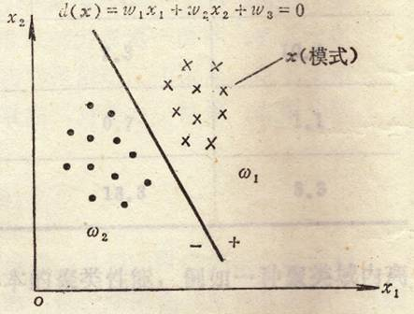
这时，若这些分属于ω₁和ω₂两类的模式可用一个直线方程d(x)=0来划分
d(x) = w₁x₁ + w₂x₂ + w₃ = 0
其中x₁、x₂为坐标变量，w₁、w₂、w₃为参数方程，则将一个不知类别的模式代入d(x)，有
- 若d(x) > 0，则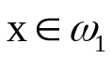
- 若d(x) < 0，则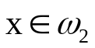
此时，d(x)=0称为判别函数。

